ZAKLJUČNA PRIREDITEV BRALNE ZNAČKE
v petek, 15. 04. 2016, je na matični šoli v Škocjanu potekala zaključna prireditev Bralne značke. Gost je bil slovenski filmski in gledališki igralec Pavle Ravnohrib.
Celotna prireditev je bila popestrena s kulturnim programom učencev in učenk matične šole.
Bralno značko je na Podružnici Bučka osvojilo 33 učencev.
Zapisala: Suzana Rajgl Zidar
Nekaj foto utrinkov:
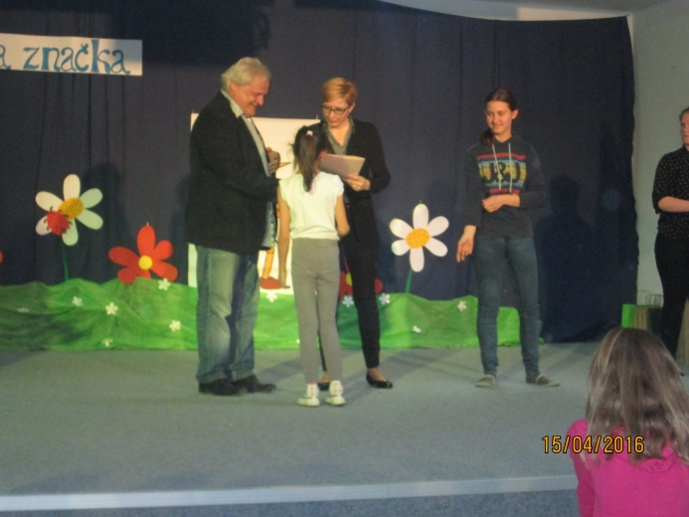 | 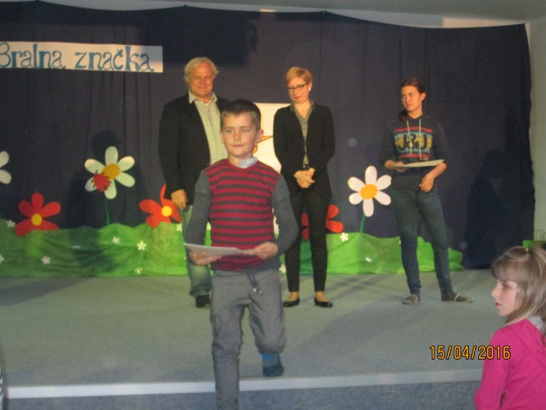
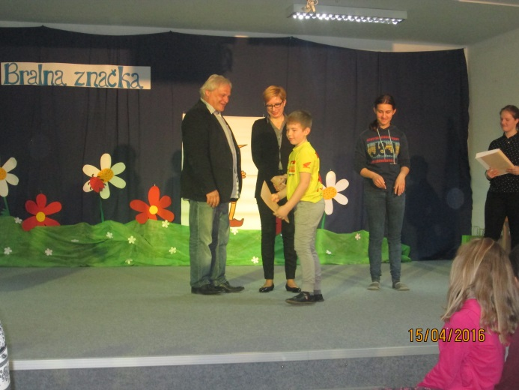 | 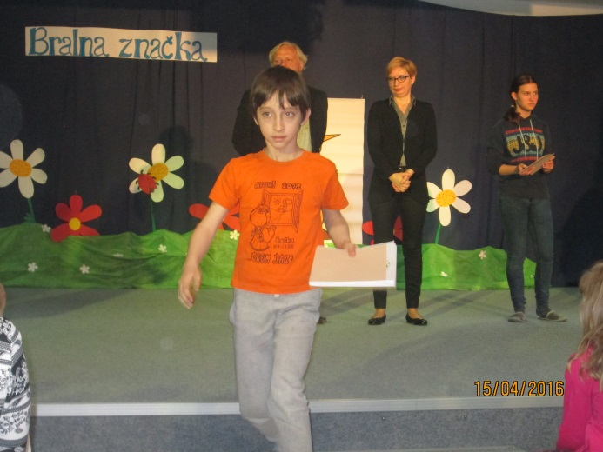
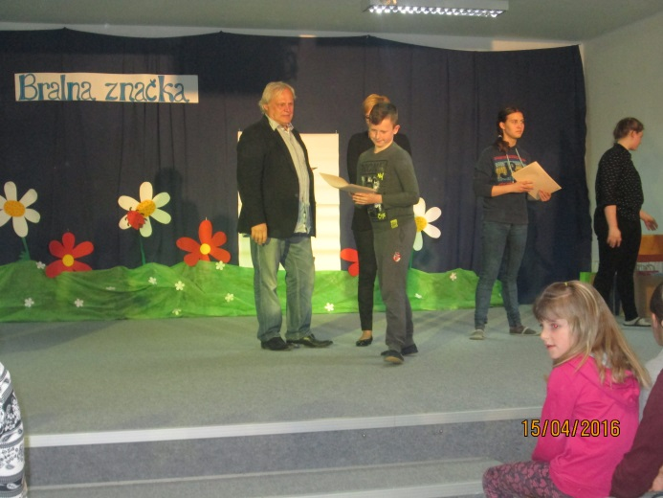 | 